

linux虚拟网口配置用户手册
V1.00

单位：杭州信雅达科技有限公司
地址：浙江省杭州市滨江区江南大道3888号信雅达科技大厦
邮编：310053
电话：0571-56686999
网站域名：http://www.sydtech.com.cn

版权声明
本手册所有内容，其版权属于杭州信雅达科技有限公司（以下简称信雅达）所有，未经信雅达许可，任何单位和个人不得仿制，拷贝，转译或者任意引用。

版权所有 不得翻印

V1.00

杭州信雅达科技有限公司
2018-3-13

修订页

编号 | 章节名称 | 修订内容简述 | 修订日期 | 修订前  版本号 | 修订后  版本号 | 修订人 | 批准人
1 | 全部 | 创建 | 2018.03.13 | / | V1.00 | 李宁宁 | 钟才斌

目录
第1章 简介 4
第2章 硬件准备 5
第3章 操作说明 5
第4章 异常说明 6

简介
本操作手册适用于readhat 6.5， 32位及64位环境。
主机内核版本：
32位：Linux sunyard 2.6.32-431.el6.i686 #1 SMP Sun Nov 10 22:20:22 EST 2013 i686 i686 i386 GNU/Linux
64位：Linux root 2.6.32-431.el6.x86_64 #1 SMP Sun Nov 10 22:19:54 EST 2013 x86_64 x86_64 x86_64 GNU/Linux

硬件准备
1.readhat 6.5主机一台
2.SJJ1802金融数据密码机一台（从机）
3. usb线（操作前需将此线连接主机至SJJ1802金融数据密码机！）

操作说明
1.获取文件“B型USB虚拟网口驱动V1.00.rar”，并解压。如下图所示：
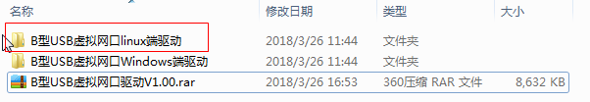

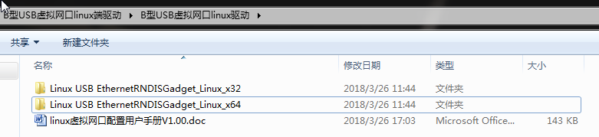
2. 当主机使用64位linux操作系统，获取驱动文件 《Linux USB EthernetRNDISGadget_Linux_x64》 并放至主机系统root目录下，
目录结构如下图所示
运行脚本“sh Load”，当屏幕打印出“system config success!”则操作成功。
3.执行 ifconfig -a 查看虚拟网口。去下图所示
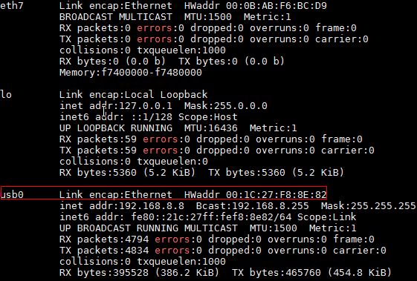
4.分别设置主从机IP为同一网段，可ping通即为可正常通信。如下图所示：
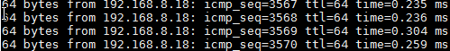

备注：当主机使用32位linux操作系统，选择文件《Linux USB EthernetRNDISGadget_Linux_x32》，其他操作与上述64位linux系统操作相同。

异常说明
当执行“Load.sh”脚本，显示"please connect your Terminal cryptography and powered error"提示，表明主从机未连接或者从机未开机。

